Новое парковочное пространство обустроят в Кокошкине
23.08.2018

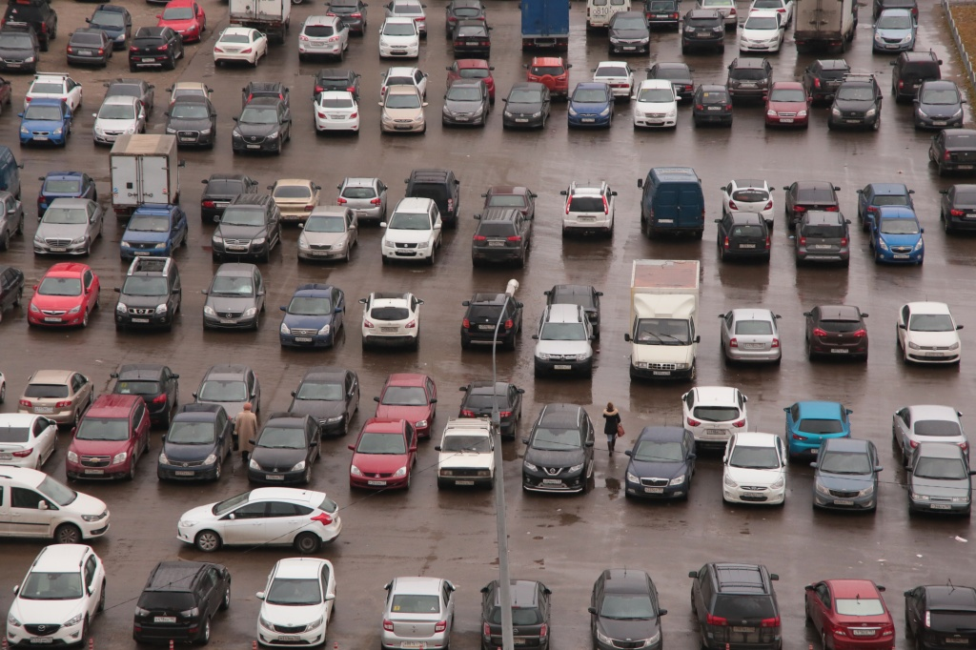
Новое парковочное пространство обустроят в Кокошкине. Фото: архив

Специалисты обустроят новые парковочные пространства на территории поселения Кокошкино. Об этом сообщили 23 августа.

— Завершены работы по разметке объектов дорожного хозяйства с обновлением технических средств организации дорожного движения. В настоящее время проводятся работы по дополнительной разметке парковочного пространства для маломобильных групп населения на прилегающей территории к социально значимым объектам (банк, поликлиника, объекты потребительского рынка и другие). Это обеспечит доступность среды для маломобильных групп населения,— рассказал заместитель главы администрации поселения Кокошкино Александр Костиков.

Отметим, что все работы будут проведены согласно разработанному плану.

Адрес страницы: http://tinao.mos.ru/gazeta_novye_okruga/detail/7529051.html
Префектура Троицкого и Новомосковского административных округов города Москвы

